**Thema: Onderweg**

Subthema 2: Naar school in een ander land

Fase 0: MC a

1. Mensen met dezelfde cultuur delen…
2. … dezelfde tradities, gewoonten en taal.
3. … dezelfde haarkleur en schoenmaat.
4. … dezelfde familienaam.
5. Wat is de hoofdstad van de Verenigde Staten van Amerika?
6. New York.
7. Washington D.C.
8. Londen.
9. Waarom zijn scholen in verschillende delen van de wereld een beetje anders?
10. Omdat mensen in andere landen andere talen spreken dan in België.
11. Omdat mensen in andere landen niet zo slim zijn dan in België.
12. Omdat mensen in andere landen andere gewoonten hebben dan in België.

Fase 1: Instructie a

**Verschillende culturen, wat betekent dat?**

Heb jij ook wel eens gehoord over verschillende culturen? Over de hele wereld bestaan er heel veel.

****Hoe zou het zijn om naar school te gaan in een ander land? Deze jongeren leggen het je uit!

**Elk gezin heeft zijn eigen cultuur.**

Ook binnen eenzelfde land bestaan er verschillende culturen. Elk gezin heeft eenn eigen cultuur. In het ene gezin is het normaal om in je pyjama te ontbijten, terwijl dat in het andere gezin niet mag.

Ook scholen in verschillende culturen zijn anders. Weiyi uit China, Brian uit de Verenigde Staten van Amerika, Güray uit Turkije en Constanza uit Argentinië gaan ons meer vertellen over hun school. Misschien vind jij de gewoonten van andere culturen wel heel leuk!

Laten we een voorbeeld bekijken!In België hebben mensen een andere cultuur dan in China.

Zo rijden mensen in België bijvoorbeeld vaak met de fiets, terwijl dat in China minder vaak

gebeurt. Mensen in China eten rijstsoep als ontbijt terwijl in België mensen meestal boter-

hammen of cornflakes eten. Benieuwd hoe die rijstsoep eruit ziet? Hiernaast zie je een foto van

zwarte rijstsoep.

De ene cultuur is niet beter dan de andere, ze zijn gewoon verschillend.

Elke cultuur heeft leuke en minder leuke delen.

**Wat is een cultuur?**

Mensen die op dezelfde manier leven en denken zijn deel van één cultuur.

Dat betekent dat ze dezelfde tradities, gewoonten en taal delen.

**Hallo iedereen, ik ben Güray. Ik kom uit Turkije. In Turkije spreekt men Turks en de hoofdstad is Ankara. Dit is onze vlag:**

**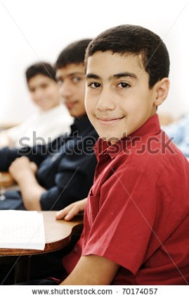**

**Dag allemaal, mijn naam is Weiyi. Ik kom uit China, de hoofdstad van China is Beijing. China ligt in Azië en we spreken er Chinees. Dit is onze vlag:**

**Hallo, ik ben Brian! Ik kom uit de Verenigde Staten van Amerika, of je mag ook de VSA zeggen. De VSA is een heel groot land dat ligt in Noord-Amerika. In de VSA spreken wij Engels. De hoofdstad is Washington D.C. en dit is onze vlag:**

**Dag iedereen, ik ben Constanza! Mijn land is Argentinië. Argentinië ligt in het Zuiden van Zuid-Amerika. Argentijnen spreken Spaans. De hoofdstad van Argentinië is Buenos Aires. Dit is onze vlag:**

Fase 2: toepassing a

## Sleep alles naar het juiste land.

Brian, Constanza, Weiyi en Güray hebben ons net wat bijgeleerd over hun land. Weet jij nog bij welk land deze hoofdsteden, vlaggen en talen horen? Leer je vier internationale vrienden ook iets over België. Sleep alle woorden en vlaggen onderaan naar de juiste kolom.

|  |  |  |  |  |
| --- | --- | --- | --- | --- |
| Weiyi uit China | Constanza uit Argentinië | Güray uit Turkije | Brian uit VSA | Jijzelf uit België |
|  |  |  |  |  |
| Sleep de **vlag** van China naar hier. | Sleep de **vlag** van Argentinië naar hier. | Sleep de **vlag** van Turkije naar hier. | Sleep de **vlag** van de VSA naar hier. | Sleep de vlag van België naar hier. |
| Sleep de **hoofdstad** van China naar hier. | Sleep de **hoofdstad** van Argentinië naar hier. | Sleep de **hoofdstad** van Turkije naar hier. | Sleep de **hoofdstad** van de VSA naar hier. | Sleep de hoofdstad van België naar hier. |
| Sleep de **taal** die in China het meest gesproken wordt naar hier. | Sleep de **taal** die in Argentinië het meest gesproken wordt naar hier. | Sleep de **taal** die in Turkije het meest gesproken wordt naar hier. | Sleep de **taal** die in de VSA het meest gesproken wordt naar hier. | Sleep de **drie** officiële **talen** van België naar hier. |

Beijing, Chinees, Buenos Aires, Spaans, Ankara, Turks, Washington D.C., Engels

Brussel en Duits, Frans, Nederlands

juist: Heel goed! Je kent de vlaggen, de hoofdsteden en de talen van deze landen al heel goed.

eerste fout: Heel goed! Maar er staan nog een aantal dingen op de verkeerde plaats. Probeer je fouten te verbeteren.

Tweede fout: Goed geprobeerd. Ze staan niet allemaal juist. Kijk nu goed naar de juiste oplossing, dan lukt het volgende keer zeker wel!

## C:\Users\avdrwild\AppData\Local\Microsoft\Windows\Temporary Internet Files\Content.Word\Private school in Kathmandu2.jpgSeg Weiyi, hoe is de school in China?

Weiyi komt uit China. Ze gaat naar school in Shanghai, dat is een hele grote stad aan de zee. Er wonen daar ongeveer 23 miljoen mensen. Dat zijn dubbel zoveel mensen als in heel België! Dit is de school van Weiyi, ze ziet er een beetje uit als een schaakbord. Vind je niet?

In de school van Weiyi moeten de kinderen ook een uniform dragen. Het is een rode trui met een wit hemd en een zwarte das. Vind je dat mooi? Moet jij een uniform dragen op school? Schrijf hier hoe het ideale uniform er volgens jou zou uitzien:

## Seg Weiyi, hoe is de school in China?

Weiyi zit in de klas met 9 andere kinderen. Op de foto zie je haar klas. Zou jij het leuk vinden om in een kleine klas te zitten? Duid hier aan wat de voordelen zijn van een kleine klas, je mag drie vakjes aanduiden.

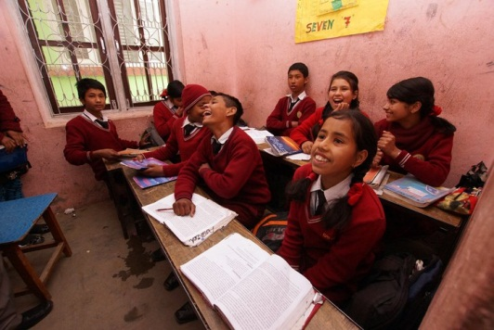 De leerkracht heeft tijd om ieders vragen uitgebreid te beantwoorden.

De leerlingen kunnen veel babbelen want de leerkracht kan niet iedereen in het oog houden.

Iedereen kan het bord altijd goed zien, want er zijn maar twee rijen in de klas.

De sfeer in de klas is heel goed, want iedereen kent elkaar.

Als ik ruzie heb in de klas is dat niet zo erg, er zijn nog heel veel andere leerlingen in de klas.

Feedback als juist: Goed zo! Dat klopt allemaal. Doordat er weinig leerlingen in de klas zitten kunnen ieders vragen aan bod komen, kan iedereen het bord goed zien en kent iedereen elkaar goed. De leerlingen kunnen wel minder babbelen en ruzie in de klas is heel vervelend.

Feedback als eerste keer fout: Je hebt nog niet alles goed aangeduid. Kijk nog eens en probeer je fouten te verbeteren.

Feedback als tweede keer fout: Bijna goed! Doordat er weinig leerlingen in de klas zitten kunnen ieders vragen aan bod komen, kan iedereen het bord goed zien en kent iedereen elkaar goed. De leerlingen kunnen wel minder babbelen en ruzie in de klas is heel vervelend. Kijk nu naar de juiste antwoorden.

## H:\Validiv\E-Validiv\thema onderweg\subthema cultuur\afbeeldingen\foto's school VS\IMG_1042.JPGHé Brian, hoe zit het met de school in de VSA?

****

Brian komt uit de Verenigde Staten van Amerika. Hij woont en gaat naar school in Washington D.C., de hoofdstad van de VSA. Dit is Brians school. Ga je mee een kijkje nemen?

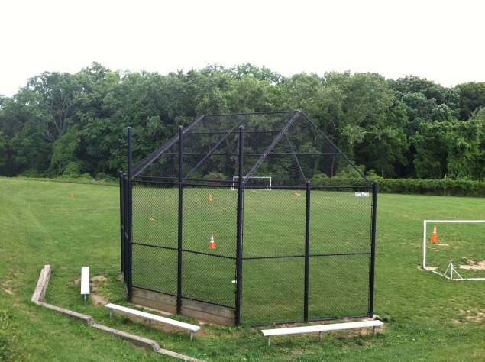

Het favoriete moment van de dag is de speeltijd voor Brian. Ze hebben op school veel sportvelden, zoals een baseball-veld en een basketbalveld. Rechts zie je een foto van het baseball-veld.

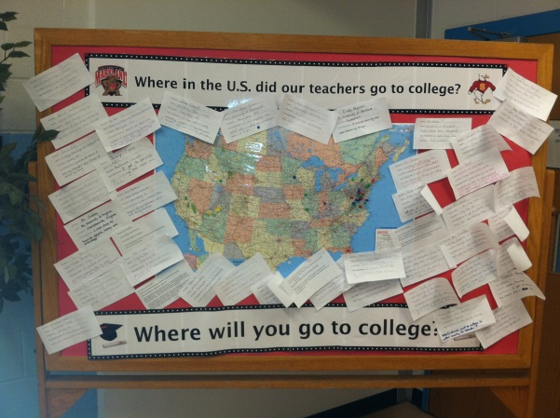

Op Brians school hangt een grote landkaart van de VSA. Daarop staat aangeduid waar elk van zijn leerkrachten gestudeerd heeft. Hij droomt graag over wat hij zal doen na de middelbare school. Heb jij daar al over nagedacht? Wat wil jij graag doen? Schrijf het hier:

## Hé Brian, hoe zit het met de school in de VSA?

’s Middags blijft iedereen op school eten. Sommige leerlingen brengen hun lunch mee van thuis, andere kinderen eten op school een warme maaltijd. Wat zou jij het leukste vinden? Duid één vakje aan. Er is geen juist of fout antwoord, je mag het antwoord kiezen dat bij jou past.

Ik wil het liefst mijn eigen brooddoos meenemen naar school. Zo kan ik eten wat ik graag eet.

Ik wil het liefst een warme maaltijd eten op school, ook al zijn er soms ook dingen bij die ik niet lust.

Ik wil graag het menu zien van de school. Zo kan ik kiezen op welke dag ik mijn eigen brooddoos meebreng en op welke dagen ik een warme maaltijd eet.

FB als juist: : Goed gezien! Zo eet je altijd iets wat je lekker vindt!

FB als eerste keer fout: Ben je zeker? Je kan nog één keer veranderen als je wil.

FB als tweede keer fout: Smakelijk!

## Güray, hoe is de school in Turkije?

Dit is Güray. Hij gaat naar school in Antalya. Dat is een stad in het Zuiden van Turkije, vlakbij de zee. Het is een mooie stad met mooie stranden en er komen veel toeristen op vakantie. Wil jij ook weten hoe Gürays school is? ****

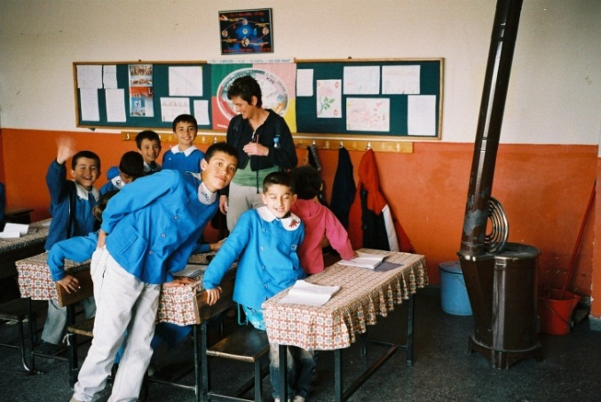In Gürays klas is gezelligheid heel belangrijk. Daarom heeft de school gezorgd voor tafellakens op alle banken. In de klas staat een oude kachel. Zo wordt het niet te koud in de winter. Maar ze gebruiken de kachel bijna nooit want meestal is het mooi weer in Antalya. Heb jij ideeën om jouw klas gezelliger te maken? Schrijf ze hier neer:

## Güray, hoe is de school in Turkije?

In de school van Güray is het belangrijk goede manieren te hebben. Daarom draagt iedereen een net uniform en is ook de leerkracht mooi gekleed. Hij heeft een pak aan met een das.

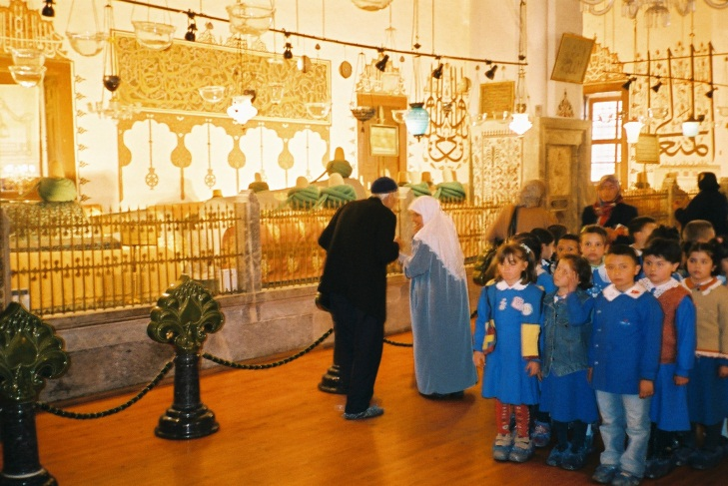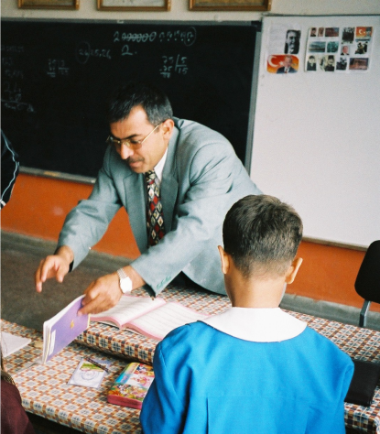Af en toe gaat de klas van Güray op schoolreis. Op deze foto zie je hen in de rij staan op schoolreis in het museum van de Derwishen. Ga jij ook wel eens op schoolreis? Schrijf hier één plaats neer waar je al op schoolreis bent geweest:

## Hé Constanza, hoe is de school in Argentinië?

Constanza komt uit Argentinië. Ze gaat naar school in Goya, dat is een kleine stad in het Noorden van Argentinië Brazilië en Paraguay. Ga je mee een kijkje nemen op haar school?

Constanza moet elke ochtend om 8 uur op school zijn. Haar school duurt tot 1 uur ’s middags. Ze hoeft dus nooit op school te blijven eten. Na de middag is er siësta in Argentinië. Dat is een moment van pauze waarop niemand werkt of les volgt. De siësta is uitgevonden in warme landen omdat het ’s middags te warm is om te werken. Ook de winkels zijn dan gesloten. Om 5 uur ’s namiddags eindigt de siësta. Dan gaat een andere groep kinderen naar de school van Constanza. Die hebben dan les tot 10 uur ’s avonds.

Waarom bestaat in Argentinië de siësta? Kruis het passende vakje aan.

Door de siësta kunnen mensen ’s middags rusten want het is dan veel te warm om te werken.

Door de siësta kunnen mensen ’s middags een middagdutje doen en kunnen ze ’s avonds langer opblijven.

Door de siësta kunnen leerlingen ‘s middags al wat studeren en moeten ze dat ‘s avonds niet meer doen.

Door de siësta kunnen mensen ‘s middags gaan zwemmen want het is dan lekker warm buiten.

juist: Ja! Dat klopt. De siësta is ontstaan zodat mensen ’s middags niet zouden moeten werken in het warme weer.

eerste keer fout: Dat is niet het juiste antwoord. Lees de antwoorden nog eens en probeer je antwoord te verbeteren.

tweede keer fout. Nee, dat is het antwoord niet. Eigenlijk dient de siësta om ’s middags te rusten want het is dan veel te warm om te werken.

## Hé Constanza, hoe is de school in Argentinië?

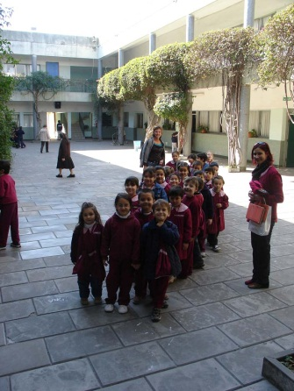

Voor de lessen ’s morgens beginnen op de school van Constanza. Moeten alle leerlingen in de rij staan op de speelplaats. Dan zingen ze het Argentijnse volkslied en hijsen ze de Argentijnse vlag. Ken jij het Belgische volkslied?

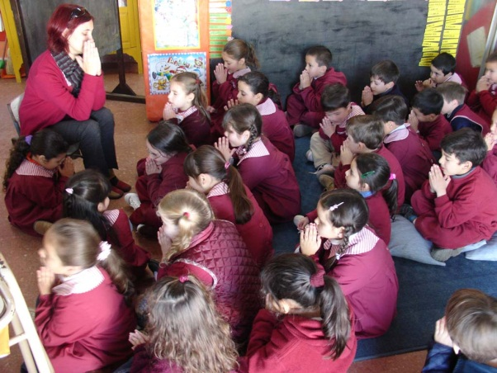

Als ze daarna in de klas komen, dan bidden ze eerst. De juffrouw zegt een gebed en alle leerlingen luisteren aandachtig en denken stil na.

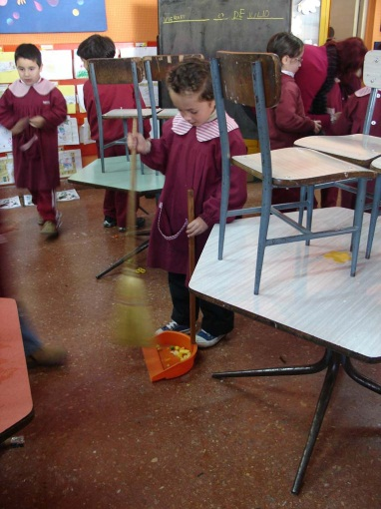

Op school moeten alle leerlingen samen ervoor zorgen dat de school proper blijft. Voor ze naar huis gaan ’s middags borstelen ze de klas, zodat de poetsploeg minder werk heeft. De hele klas helpt mee, zo is het werk snel gedaan. Help jij ook mee aan de netheid van jouw school? Wat zou jij kunnen doen om te zorgen dat jouw school proper blijft? Schrijf je ideeën hier:

## We kunnen van elkaar leren!

Wat vond jij van de scholen van Güray, Brian, Weiyi en Constanza? De cultuur in verschillende landen en verschillende scholen is een beetje anders. Maar pas op! Niet alle scholen zijn hetzelfde in Turkije, de VSA, China of Argentinië. In België zijn er grote verschillen tussen scholen en dat is ook zo in andere landen.

Welke stukjes vond jij heel leuk in de scholen van de vier leerlingen die je hebt leren kennen? Welke stukjes zou je ook graag op jouw school zien?

Duid aan welke delen van de scholen jij graag op jouw school zou zien. Je mag meerdere vakjes aanduiden.

|  |  |
| --- | --- |
|  |  |
| een mooi schoolgebouw zoals de school van Weiyi in China | mogen kiezen of ik ‘s middags een warme maaltijd eet of iets van thuis meebreng zoals bij Brian in de VSA |
| een kleinere klas zoals bij Weiyi in China | heel vroeg ‘s morgen les en ’s middags al gedaan met school zoals bij Constanza in Argentinië |
| een uniform dragen zoals bij Weiyi, Constanza en Güray | het volkslied zingen voor het begin van de lessen zoals bij Constanza in Argentinië |
| een baseball en basketbalplein zoals bij Brian in de VSA | een gebedje voor de lessen beginnen zoals bij Constanza in Argentinië |
| netgeklede leerkrachten in pak zoals in de school van Güray in Turkije | samenwerken om de school netjes te houden zoals bij Constanza in Argentinië |
| tafelkleedjes op de banken zoals in de school van Güray in Turkije |  |

juist: Interessant!Hopelijk worden jouw dromen voor een leukere school ooit werkelijkheid!

eerste keer fout: Heb je alles goed gelezen? Je kan nog steeds ideeën aanduiden.

tweede keer fout: Interessant! Hopelijk worden jouw dromen voor een leukere school ooit werkelijkheid!

## We kunnen van elkaar leren!

Zijn er stukjes van jouw school die jij zou willen delen met de leerlingen die je hebt leren kennen? Jij kan hen ook tips geven over hoe zij hun school leuker of beter kunnen maken. Schrijf een brief aan één van de vier internationale leerlingen. Daarin kan je uitleggen hoe jouw school werkt en welke dingen leuk zouden zijn om op hun school te proberen.

Naar wie schrijf jij een brief? Kruis het hier aan. Hieronder krijg je plaats om je brief te schrijven (tijdslimiet van 5 minuten).

Feedback als klaar met schrijven: “Goed geschreven! Dat zal jouw verre vriend zeker leuk vinden! Maar we moeten nu verder want er volgt nog een kleine toets.”

Ik wil een brief schrijven naar Weiyi uit China Ik wil een brief schrijven naar Brian uit de Verenigde Staten van Amerika

Ik wil een brief schrijven naar Güray uit Turkije Ik wil een brief schrijven naar Constanza uit Argentinië



Fase 3: MC

1. Alle culturen zijn…
2. … hetzelfde.
3. … verschillend en evenveel waard.
4. … verschillend en de ene is meer waard dan de andere.

* Feedback als juist: Goed zo! Dat klopt helemaal.
* Feedback als tweede keer fout: Jammer. Het juiste antwoord was: Alle culturen zijn verschillend en evenveel waard.

1. Welke zijn de drie officiële talen van België?
2. Nederlands, Vlaams en Frans.
3. Nederlands, Frans en Engels.
4. Nederlands, Frans en Duits.

* Feedback als juist: Ja! Dat klopt! Goed gedaan!
* Feedback als tweede keer fout: Fout. Het juiste antwoord was Nederlands, Frans en Duits.

1. Waarom heeft elk gezin een eigen cultuur?
2. Omdat de leden van elk gezin een aantal gewoonten delen.
3. Omdat de leden van elk gezin in hetzelfde huis wonen.
4. Omdat de leden van elk gezin allemaal verschillend zijn van elkaar.

* Feedback als juist: Inderdaad! Elk gezin heeft zijn eigen cultuur want ze delen dezelfde gewoonten.
* Feedback als tweede keer fout: Nee, dat klopt niet. Ze hebben een eigen cultuur omdat ze dezelfde gewoonten delen.